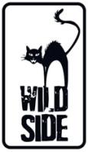

EXISTS
Réalisé par Eduardo Sanchez
Avec Samuel Davis, Chris Osborn, Dora Madison Burge, Denise Williamson

En 2014, cinq amis partent pour une virée au Texas. Le soir, ils rejoignent la cabane d’un proche, abandonnée depuis bien longtemps. Quelque chose semble avoir fait fuir les derniers habitants du coin. Rattrapés par la nuit et coupés du monde, ils se retrouvent confrontés à un mal mystérieux qui hante la forêt…

Réalisateur du cultissime Projet Blair Witch,
Eduardo Sánchez signe un retour magistral avec un nouveau found footage terrifiant !
Il ne fait pas bon croiser la route de ce qui hante ces forêts…

Préparez-vous à vivre une de vos plus terribles expériences.
Vous n’en sortirez pas indemne !

[ Festival International du Film Fantastique de Gérardmer 2015 - Sélection Officielle ]

le 18 Mars 2015 en DVD, Blu-ray & VOD
Matériel promotionnel disponible sur demande - Images et visuels disponibles dans l’Espace Pro via www.wildside.fr

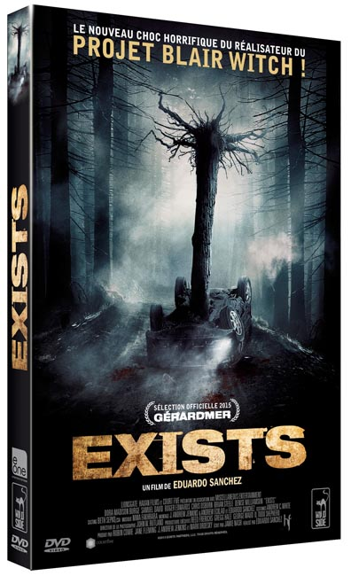

CARACTÉRISTIQUES TECHNIQUES DVD
Format image : 1.78, 16/9ème compatible 4/3
Format son : Français, Anglais & Allemand Dolby Digital 5.1 - Sous-titres : Français, Allemand, Néerlandais, suédois, norvégien, danois, finlandais
Durée : 1h17

Prix public indicatif : 15,99 Euros le DVD

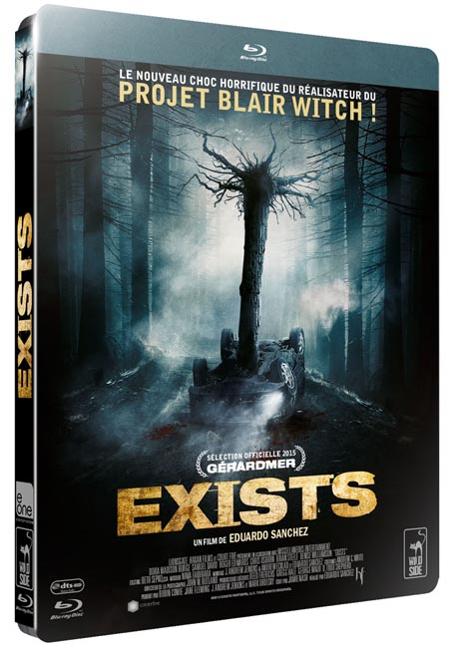

COMPLÉMENTS
(communs aux 2 éditions)

- Making-of (25’)
- Donner vie au monstre (9’)
- 6 scènes coupées (14’)

- Interdit aux moins de 12 ans -

CARACTÉRISTIQUES TECHNIQUES Blu-ray
Format image : 1.78 Résolution film : 1080 24p Format son : Français, Anglais & Allemand DTS HD Master Audio 5.1 - Sous-titres : Français, Allemand, Néerlandais, suédois, norvégien, danois, finlandais
Durée : 1h20

Prix public indicatif : 19,99 Euros le Blu-ray
Le réalisateur
Eduardo Sánchez, réalisateur & co-scénariste
Eduardo Sanchez est né à Cuba, il quitte son île natale pour débuter des études de cinéma aux Etats-Unis. Dans les années 90, il rencontre à l’université de Floride son acolyte, Daniel Myrick, avec qui il réalisera son plus grand succès à ce jour : filmé en found footage, Le Projet Blair Witch (1999) est en effet instantanément devenu un classique du genre, et une référence pour un grand nombre de réalisateurs de film d’horreur, en racontant l’histoire de trois jeunes cinéastes portés disparus après être partis faire un reportage dans une forêt hantée et dont on retrouve les vidéos qui retracent leurs derniers instants.
Eduardo Sanchez continue à creuser le sillon du genre et du fantastique avec les films Altered (2005), Seventh Moon (2009) et Lovely Molly (2012). Il s’est aussi attaqué au petit écran en participant à la réalisation de la série Une Nuit en Enfer de Robert Rodriguez (coffrets DVD & Blu-ray disponibles à partir du 25 Mars chez Wild Side/eOne) et à une nouvelle série de la BBC, Intruders (2014).

Le casting
Dora Madison Burge – Dora
Dora Madison Burge est une texane de souche, alternant les rôles au cinéma et à la télévision. Elle se fait d’abord connaître dans les années 2000 pour son interprétation de Becky dans Friday Night Lights (série récompensée aux Emmy Awards). L’actrice enchaîne ensuite les rôles à la télévision, notamment dans la saison 8 de la célèbre série Dexter (2008) et, quelques années plus tard, dans Star-Crossed. En 2015, Dora Burge sera à l’affiche de Divine Access, aux côtés de Billy Burke (Rizzoli & Isles), et surtout, elle fait partie du casting du prochain film de Terrence Malick.

Samuel Davis – Matt
Samuel Davis a lui aussi grandi au Texas, où il a poursuivi ses études universitaires en parallèle de sa carrière d’acteur. Il devient d’ailleurs à cette période le protégé de Robert Rodriguez qui lui offre des rôles dans bon nombre de ses succès. On le découvre alors à l’affiche de Machete (2010), la série TV Une Nuit en Enfer ou bien encore Sin City : J’ai tué pour elle (2014).

Roger Edwards –Todd
Roger Edwards débute sa carrière aux côtés de son acolyte Dora Burge dans la série Friday Night Lights.
On le retrouve ensuite à l’affiche de Spy Kids 4 (2001) de Robert Rodriguez, ainsi que dans Capitaine Phillips (2013) avec Tom Hanks.

Chris Osborn – Brian
Chris Osborn est à la fois acteur, scénariste et réalisateur. Il a étudié le cinéma dans la même université que Samuel Davis à Austin. Il débute sa carrière d’acteur, en jouant lui aussi dans Friday Night Lights. Il est apparu plus récemment dans les séries à succès de la CW The Vampire Diaries et The Originals. En 2013, il réalise sa première série, Divorcing Jesus.

Denise Williamson – Liz
Denise Williamson est elle aussi une texane de souche. Elle débute sa carrière en tant que danseuse dans la prestigieuse compagnie de danse Métropolitaine de Houston. En parallèle, elle étudie au Broadway Theater Project. Elle se dirige dès le début vers le genre de l’horreur, en jouant dans Spirit Camp et dans plusieurs autres films indépendants texans. Denise Williamson s’essaye aussi à la télévision en interprétant le rôle de Maura dans la saison 5 de Friday Night Lights. En 2015, elle sera à l’affiche de Dark Places, Maggie et D-Train.

Brian Steele - Bigfoot
Brian Steele a toujours été fasciné par l’univers de l’horreur, et particulièrement par les créatures emblématiques du genre. Du haut de ses deux mètres, il va vite se faire repérer par le parc à thème des Studios d’Universal et à l’âge de 24 ans, Brian va alors se glisser dans la peau du monstre de Frankenstein, pour jouer chaque jour devant 10 000 personnes. Universal lui propose ensuite de camper le rôle de Harry dans la série de science-fiction Harry et les Henderson (1993), où son personnage n’est autre que le Bigfoot, rôle qu’il reprendra donc plus de 20 ans plus tard dans Exists.
On a ensuite pu le retrouver dans de nombreux films de science-fiction ou d’horreur tels que Predators, Terminator Renaissance, les trilogies des Underworld et des Blade ou bien encore les Hellboy. En interprétant de nombreux méchants, il a eu l’occasion d’affronter plusieurs pointures du milieu comme Christian Bale (Terminator Renaissance), Wesley Snipes (Blade), Anthony Hopkins (À couteaux tirés) ou encore Adrian Brody (Predators).

Une créature mythique

Le sasquatch ou bigfoot est une créature légendaire issue du folklore indien nord-américain, comparable à la figure asiatique du Yéti. Géant humanoïde velu de très haute taille (et donc aux empreintes hors-normes), il vivrait dans les montagnes et les régions très boisées et faiblement peuplées du Canada et des Etats-Unis.
C’est une figure légendaire vivace qui a nourri (et nourrit encore) durablement la pop culture.
Citons en vrac : parmi des dizaines de films, la comédie familiale Bigfoot et les Henderson, puis la série dérivée Harry & les Henderson, ou Tenacious D in the Pick of Destiny ; les séries TV Les Simpson, Futurama, L’homme qui valait 3 milliards/Super Jaimie ou McGyver y ont fait référence ; dans l’univers des comics, Sasquatch est un super-héros canadien chez Marvel et le héros de la série Proof chez Image ;...

